付荣兰、杨文荣名下位于武定县狮山镇
南街社区龙王井9号住房

房 地 产 估 价 报 告

云汇坤评报字[2020]第027号

委托方： 武定县人民法院
估价方： 云南汇坤房地产土地资产评估有限公司
估价人员：李先平 注册号：5320180083
周旭忠 注册号：5320190075
估价报告出具日期： 2020年7月6日

致估价委托人函
武定县人民法院：
当贵单位开始阅读和使用本估价报告时，贵单位可以通过阅读本报告摘要了解房地产估价报告的重要内容。这些内容摘录于估价报告中，内容同估价报告中的有关内容具有同等的法律效力。
1、估价目的：为武定县人民法院确定拍卖变卖房地产的市场价值而进行房地产司法价值评估鉴定。

2、估价对象：根据武定县人民法院提供的付荣兰、杨文荣名下的《房屋所有权证》和《国有土地使用证》，付荣兰、杨文荣名下位于武定县狮山镇南街社区龙王井9号住房为整幢房屋的第二楼住房一套、第三楼住房一套、第六楼住房一套、第七楼整层住房，全部住房分别办理了两本《房屋所有权证》和五本《国有土地使用证》，权属情况如下：

①两本《房屋所有权证》（其中杨文荣《房屋所有权证》作为《房屋共有权证》使用）：房屋所有权人：付荣兰,坐落：武定县狮山镇龙王井9号, 房屋所有权证证号：武房权证狮字第12445号，房屋建筑面积：550㎡，混合结构，房屋共有权人：杨文荣，房屋所有权证证号：武房权证狮字第共12446号，共有权人所占份额为50%。

②五本《国有土地使用证》：

1.第二楼住房国有土地使用证证号：武国用（2013）第07414号，土地使用权人：杨文荣，土地使用权面积：10.25㎡，地号：L-02-32-S000021；证载土地用途：住宅；使用权类型：出让，终止日期：2064年4月15日。

2.第三楼住房国有土地使用证证号：武国用（2013）第07417号，土地使用权人：付荣兰，土地使用权面积：14.58㎡，地号：L-02-32-S000032；证载土地用途：住宅；使用权类型：出让，终止日期：2064年4月15日。

3.第六楼住房国有土地使用证证号：武国用（2013）第07423号，土地使用权人：杨文荣，土地使用权面积：14.58㎡，地号：L-02-32-S000062；证载土地用途：住宅；使用权类型：出让，终止日期：2064年4月15日。

4.第七楼住房国有土地使用证证号：武国用（2013）第07424号，土地使用权人：付荣兰，土地使用权面积：6.98㎡，地号：L-02-32-S000071；证载土地用途：住宅；使用权类型：出让，终止日期：2064年4月15日。

5.第七楼住房国有土地使用证证号：武国用（2013）第07425号，土地使用权人：付荣兰，土地使用权面积：14.58㎡，地号：L-02-32-S000072；证载土地用途：住宅；使用权类型：出让，终止日期：2064年4月15日。

估价对象：根据武定县人民法院提供的“选定司法评估补充询问笔录”及被申请人确认，本次列入评估范围的房地产为第三楼一套住房和第七楼整层住房及房内家具等其他资产，具体如下：

第三楼一套住房根据武定县自然资源局不动产登记中心查询到的[2012]703号付荣兰《房屋面积测绘报告》，建筑面积为131.53㎡，房屋面积和权属已经登记在上述房屋所有权人付荣兰武房权证狮字第12445号、房屋共有权人杨文荣武房权证狮字第共12446号《房屋所有权证》总建筑面积550㎡内；土地使用权面积为14.58㎡，土地面积和权属已经登记在付荣兰武国用（2013）第07417号《国有土地使用证》内。

第七楼住房根据武定县自然资源局不动产登记中心查询到的[2012]703号付荣兰《房屋面积测绘报告》，整层住房分为两套，其中01号建筑面积62.96㎡，02号建筑面积131.53㎡，建筑面积合计为194.49㎡，房屋面积和权属已经登记在上述房屋所有权人付荣兰武房权证狮字第12445号、房屋共有权人杨文荣武房权证狮字第共12446号《房屋所有权证》总建筑面积550㎡内；第七楼住房有两本国有土地使用证：①土地使用权面积为6.98㎡，土地面积和权属已经登记在付荣兰武国用（2013）第07424号《国有土地使用证》内；②土地使用权面积为14.58㎡，土地面积和权属已经登记在付荣兰武国用（2013）第07425号《国有土地使用证》内。目前第七楼两套住房实际使用情况为改造成一套使用，装修及部分结构相连，已经无法按产权登记时的面积及界线分开，为此本次评估合并为一套进行评估，按总面积194.49㎡计算。

经被申请人确认，以下其他资产列入本次评估范围：安装于第七楼住房内的客厅酒柜一组、客厅鞋柜一组、卧室鞋柜一组、书柜一组、主卧室衣柜一组（8.57㎡）、次卧室衣柜一组（4.38㎡）、书桌一张、厨房内橱柜地柜一组、橱柜吊柜一组。

3、价值时点： 2020年6月9日。

4、价值类型：公开市场价值。

5、估价方法：市场比较法、重置成本法。

6、特别提示：

（1）估价报告应用的有效期自估价报告出具之日即2020年7月6日起原则上为一年，但当估价对象的使用功能、质量、价格标准发生变化，并对估价对象估价价值产生明显影响，或者房地产市场状况变化很大时, 不能直接使用本估价结论，需要申请具有相应评估资质的机构重新评估。
（2）我们没有专业能力对由委托方提供的有关数据、资料、权属证明及法律性文件等进行查证，其真实性和可靠性由委托方负责,我们并未到相关登记机关进行核实,请报告使用者给予关注。
7、估价结果：估价对象于价值时点可能实现的市场价值为：
项目 | 建筑结构 | 建筑面积（㎡） | 分摊土地面积（㎡） | 所在楼层 | 装修 | 建筑面积评估单价（元/㎡） | 评估价值人民币元（取整） | 备注
名称
付荣兰、杨文荣名下位于武定县狮山镇龙王井9号第三楼住房 | 混合 | 131.53 | 14.58 | 3 | 普装 | 3375.66 | 444,000.00 | 评估价值包含房屋及分摊土地价值
付荣兰、杨文荣名下位于武定县狮山镇龙王井9号第七楼住房（两套合并为一套住房） | 混合 | 194.49 | 21.56 | 7 | 普装 | 3676.28 | 715,000.00 | 评估价值包含房屋及分摊土地价值，  包含第七楼屋内客厅酒柜、客厅鞋柜、卧室鞋柜、书柜、主卧室衣柜、次卧室衣柜、书桌、厨房内橱柜价值
合计 |  | 326.02 | 36.14 |  |  |  | 1,159,000.00
上述委估房地产共两套,总评估值合计为￥1,159,000元，人民币大写壹佰壹拾伍万玖仟元整。

云南汇坤房地产土地资产评估有限公司
法定代表人：
二〇二〇年七月六日

报 告 书 目 录

第一部分：估 价 师 声 明 6
第二部分：估价假设和限制条件 7
第三部分：估 价 结 果 报 告 9
第四部分：房地产估价技术报告 23
第五部分：附 件 42

第一部分：估 价 师 声 明
1、注册房地产估价师在估价报告中对事实的说明是真实的和准确的，没有虚假记载、误导性陈述和重大遗漏。
2、本估价报告中的分析、意见和结论是注册房地产估价师独立、客观、公正的专业分析、意见和结论，但受到本估价报告中已说明的估价假设和限制条件的限制。
3、注册房地产估价师与本估价报告中的估价对象没有现实或潜在的利益，与估价委托人及估价利害关系人没有利害关系，也对估价对象、估价委托人及估价利害关系人没有偏见。
4、注册房地产估价师是按照中华人民共和国国家标准《房地产估价规范》和《房地产估价基本术语标准》的规定进行估价工作，撰写本估价报告。
5、注册房地产估价师李先平、周旭忠已对估价报告中的估价对象进行了实地查勘，并对查勘的客观性、真实性、公正性承担责任，但我们对估价对象的现场查勘仅限于其外观和使用状况，对被遮盖、未暴露及难以接触到的部分，依据委托方提供的资料进行评估。
6、本估价报告依据了委托方提供的相关资料，委托方对资料的真实性负责。因资料失实造成估价结果有误的，估价机构和估价人员不承担相应的责任。
7、本报告由本公司独立完成，没有人对本估价报告提供了重要的专业帮助。

姓名 | 注册号 | 签名 | 签名日期
李先平 | 5320180083 |  | 年 月 日
周旭忠 | 5320190075 |  | 年 月 日

第二部分：估价假设和限制条件
一、估价的假设条件：
我们评估的是公开市场价值，即在价值时点公开市场上最可能实现的最佳价格，并假设：
1、市场上的买卖双方均属自愿，并且双方有足够的市场信息。
2、有一段合理的洽谈交易的时间，可以全面考虑估价对象性质和市场行情，进行议价，不考虑特殊买家的额外出价。
3、估价对象可以在公开市场上自由转让，并且在此期间估价对象价格将保持稳定。
4、本次估价是评估房地产未设立租赁权的价值。
5、本次估价是以估价对象能够持续使用为假设前提。
6、我们仅对估价对象进行一般性察看，对房屋安全、环境污染等影响估价对象价值的重大因素给予了关注，在无理由怀疑估价对象存在安全隐患且无相应的专业机构进行鉴定、检测的情况下，本次评估假设估价对象无基础、结构方面的重大质量问题、无内部缺损，在价值时点处于完好状态并达到相应的使用功能为假设前提。
7、由于受工作局限的限制，对于估价对象的权属、面积、用途等资料在无理由怀疑其合法性、真实性、准确性和完整性的情况下，均以合理假定委托方提供资料的合法、真实、准确和完整为假设前提。
二、估价的限制条件：
1、本报告估价结果仅作为为武定县人民法院确定拍卖变卖房地产的市场价值提供参考依据而评估房地产价值，不得做其他用途。
2、本报告所采用的估价对象的权属、面积、用途等资料以委托方提供的有关资料为依据。委托方对所提供资料的真实性负责，如提供资料不真实而造成的评估值失实，则评估机构和评估人员不承担相应的责任。
3、评估对象以其法定最高使用年限测算，为房地合一价值。如至价值时点止，产权人尚有任何有关估价对象的应缴未缴税费，应按相关规定缴纳，报告中不予考虑扣减费用。
4、未经本估价机构和估价人员同意，估价报告不得向委托方及报告审查部门以外的单位及个人提供，并且不得对外发表。
5、本次估价结果未考虑国家宏观经济政策发生重大变化以及遇自然力和其他不可抗力对估价结论的影响。
6、估价报告应用的有效期自估价报告出具之日起原则上为一年，但当估价对象的使用功能、质量价格标准发生变化，并对估价对象估价价值产生明显影响，或者房地产市场状况变化很大时,不能直接使用本估价结论。应申请具有相应资质的评估机构重新进行评估。

第三部分：估 价 结 果 报 告
- 委托方：
名称：武定县人民法院
住所：云南省楚雄州武定县狮山镇狮山路

- 估价方：
机构名称：云南汇坤房地产土地资产评估有限公司
法定代表人：阿永先
住所：云南省楚雄彝族自治州楚雄市开发区永安路522号汇坤楼四楼
统一社会信用代码：915323007311977674
备案等级：叁级
证书编号：云建房证估字第260号
有效期限：2020年01月23日至2023年01月23日

三、案情摘要：
申请人中国农业银行股份有限公司武定县支行申请执行付荣兰、杨文荣金融借款合同纠纷一案，武定县人民法院依据已经发生法律效力的云南省武定县人民法院（2016）云2329民初564号民事调解书，向被执行人发出执行通知书，责令被执行人履行法律文书所确定的义务，但被执行人至今未履行，经申请人中国农业银行股份有限公司武定县支行申请，依法拍卖被申请人付荣兰、杨文荣名下位于武定县狮山镇南街社区龙王井9号的房地产【房屋所有权证号为武房权证狮字第12445号；土地使用权证号为武国用（2013）第07414号、07417号、07423号、07424号、07425号】,进行司法价值评估鉴定。根据武定县人民法院提供的“选定司法评估补充询问笔录”及被申请人确认，本次列入评估范围的房地产为第三楼一套住房和第七楼整层住房及房内家具等其他资产。

四、估价目的：
为武定县人民法院确定拍卖变卖房地产的市场价值而进行房地产司法价值评估鉴定。

五、估价对象概况：

根据武定县人民法院提供的付荣兰、杨文荣名下的《房屋所有权证》和《国有土地使用证》，付荣兰、杨文荣名下位于武定县狮山镇南街社区龙王井9号住房为整幢房屋的第二楼住房一套、第三楼住房一套、第六楼住房一套、第七楼整层住房，全部住房分别办理了两本《房屋所有权证》和五本《国有土地使用证》，权属情况如下：

①两本《房屋所有权证》（其中杨文荣《房屋所有权证》作为《房屋共有权证》使用）：房屋所有权人：付荣兰,坐落：武定县狮山镇龙王井9号, 房屋所有权证证号：武房权证狮字第12445号，房屋建筑面积：550㎡，混合结构，房屋共有权人：杨文荣，房屋所有权证证号：武房权证狮字第共12446号，共有权人所占份额为50%。

②五本《国有土地使用证》：

1.第二楼住房国有土地使用证证号：武国用（2013）第07414号，土地使用权人：杨文荣，土地使用权面积：10.25㎡，地号：L-02-32-S000021；证载土地用途：住宅；使用权类型：出让，终止日期：2064年4月15日。

2.第三楼住房国有土地使用证证号：武国用（2013）第07417号，土地使用权人：付荣兰，土地使用权面积：14.58㎡，地号：L-02-32-S000032；证载土地用途：住宅；使用权类型：出让，终止日期：2064年4月15日。

3.第六楼住房国有土地使用证证号：武国用（2013）第07423号，土地使用权人：杨文荣，土地使用权面积：14.58㎡，地号：L-02-32-S000062；证载土地用途：住宅；使用权类型：出让，终止日期：2064年4月15日。

4.第七楼住房国有土地使用证证号：武国用（2013）第07424号，土地使用权人：付荣兰，土地使用权面积：6.98㎡，地号：L-02-32-S000071；证载土地用途：住宅；使用权类型：出让，终止日期：2064年4月15日。
5.第七楼住房国有土地使用证证号：武国用（2013）第07425号，土地使用权人：付荣兰，土地使用权面积：14.58㎡，地号：L-02-32-S000072；证载土地用途：住宅；使用权类型：出让，终止日期：2064年4月15日。
根据武定县人民法院提供的“选定司法评估补充询问笔录”及被申请人确认，本次列入评估范围的房地产为第三楼一套住房和第七楼整层住房及房内家具等其他资产，具体情况如下：
（一）房地产状况和权益状况：
房屋坐落 |  | 武定县狮山镇龙王井9号
房屋所有权人 |  | 付荣兰 |  | 房屋所有权证证号 | 武房权证狮字第12445号
房屋共有权人 |  | 杨文荣 |  | 房屋所有权证证号 | 武房权证狮字第共12446号
房  屋  状  况 | 建筑面积(㎡) |  | 550 | 产权比例 | 该房屋按份共有：所有权人付荣兰，50.00%；共有权人杨文荣50.00%
 | 设计用途 |  | 住房 | 结构类型 | 混合结构
 | 房屋总层数 |  | 七层 | 所在层数 | 第2、3、6、7层
 | 竣工时间 |  | 2012年 | 装修时间 | 2013年
第三楼住房土  地状况 | 土地使用权人 |  | 付荣兰 | 国有土地使用证证号 | 武国用（2013）第07417号
 | 土地使用权面积(㎡) |  | 14.58 | 土地用途 | 住宅
 | 使用权类型 |  | 出让 | 使用权终止日期 | 2064年4月15日
 | 地号 |  | L-02-32-S000032
 | 土地使用权面积(㎡) |  | 14.58 | 土地用途 | 住宅
 | 使用权类型 |  | 出让 | 使用权终止日期 | 2064年4月15日
 | 地号 |  | L-02-32-S000062
第七楼住房土地状况 | 土地使用权人 |  | 付荣兰 | 国有土地使用证证号 | 武国用（2013）第07424号
 | 土地使用权面积(㎡) |  | 6.98 | 土地用途 | 住宅
 | 使用权类型 |  | 出让 | 使用权终止日期 | 2064年4月15日
 | 地号 |  | L-02-32-S000071
第七楼住房土地状况 | 土地使用权人 |  | 付荣兰 | 国有土地使用证证号 | 武国用（2013）第07425号
 | 土地使用权面积(㎡) |  | 14.58 | 土地用途 | 住宅
 | 使用权类型 |  | 出让 | 使用权终止日期 | 2064年4月15日
 | 地号 |  | L-02-32-S000072

第三楼住房一套根据武定县自然资源局不动产登记中心查询到的[2012]703号付荣兰《房屋面积测绘报告》，建筑面积为131.53㎡，房屋面积和权属已经登记在上述房屋所有权人付荣兰武房权证狮字第12445号、房屋共有权人杨文荣武房权证狮字第共12446号《房屋所有权证》总建筑面积550㎡内；土地使用权面积为14.58㎡，土地面积和权属已经登记在付荣兰武国用（2013）第07417号《国有土地使用证》内。
第七楼住房根据武定县自然资源局不动产登记中心查询到的[2012]703号付荣兰《房屋面积测绘报告》，整层住房分为两套，其中01号建筑面积62.96㎡，02号建筑面积131.53㎡，合计建筑面积为194.49㎡，房屋面积和权属已经登记在上述房屋所有权人付荣兰武房权证狮字第12445号、房屋共有权人杨文荣武房权证狮字第共12446号《房屋所有权证》总建筑面积550㎡内；第七楼住房有两本国有土地使用证：①土地使用权面积为6.98㎡，土地面积和权属已经登记在付荣兰武国用（2013）第07424号《国有土地使用证》内；②土地使用权面积为14.58㎡，土地面积和权属已经登记在付荣兰武国用（2013）第07425号《国有土地使用证》内。目前第七楼两套住房实际使用情况为改造成一套使用，装修及部分结构相连，已经无法按产权登记时的面积及界线分开，为此本次评估合并为一套进行评估，按总面积194.49㎡计算。
房屋  装修  情况  及布  置情  况 | 房屋装修外墙为外墙漆粉刷；一楼至七楼每楼均设计为住房两套。此次委估住房为第三楼02号一套，第七楼01、02号合并为一套，共两套，室内装修及布置情况如下：  第三楼住房装修客厅地面为全瓷地板砖贴面，瓷砖踢脚线，墙面乳胶漆罩面，天棚为石膏板分层吊顶；饭厅地面为全瓷地板砖贴面，墙面瓷砖贴面到顶，天棚为石膏板分层吊顶；卧室地面为实木地板贴面，实木条踢脚线，墙面、天棚乳胶漆罩面，天棚角线用石膏条艺术装饰；厨房、卫生间地面为防滑地板砖贴面，墙面墙砖贴面到顶，天棚实木压合定型板吊顶；进户门为复合防盗门，室内门为实木套装门，卫生间门铝合金镶印花玻璃门，窗户为铝合金推拉窗。室内布置：三室两厅一厨两卫。  第七楼住房客厅、饭厅地面为全瓷地板砖贴面，瓷砖踢脚线，墙面为墙纸贴面，天棚为石膏板分层吊顶；主卧室及一间卧室地面为实木地板贴面，实木条踢脚线，墙面为墙纸贴面，天棚为石膏板分层吊顶；另一间卧室地面为实木地板贴面，实木条踢脚线，墙面、天棚为乳胶漆罩面，天棚角线石膏条艺术装饰；厨房、卫生间地面为防滑地板砖贴面，墙面墙砖贴面到顶，天棚实木压合定型板吊顶；露台地面为地板砖贴面，墙面为瓷砖贴面，铁栏杆围边；进户门为复合防盗门，室内门为实木套装门，卫生间门铝合金镶印花玻璃门，露台门为铝合金玻璃门；窗户为铝合金推拉窗。室内布置：三室两厅一厨三卫一露台。 |  |  |  | 配套设施状况:水、电设施入户。
列入评估范围的安装于第七楼住房内的其他资产情况 | 第七楼房屋内安装的酒柜、鞋柜、书柜、衣柜、书桌、橱柜，尺寸为：  客厅酒柜：长1m，高2.25m，宽0.3m；  客厅鞋柜：长1.55m，高1.2m，宽0.35m；  卧室鞋柜：长1.33m，高1.1m，宽0.33m；  书柜：长3.8m，高0.8m，宽0.52m；  书桌：长1.8m，高0.8m，宽0.52m；  主卧室衣柜：长3.36m，高2.55m，宽0.6m；  次卧室衣柜：长1.75m，高2.5m，宽0.6m；  厨房橱柜地柜：长3.55m，高0.8m，宽0.6m；  厨房橱柜吊柜：长2.55m，高0.6m，宽0.38m；
备注 | 评估范围已包含现场勘查时已办理房屋所有权证的房屋（建筑物）装修和分摊土地使用权，包含安装于第七楼房屋内单独计算的酒柜、鞋柜、书柜、衣柜、书桌、橱柜其他资产，不含可单独安装及单独拆除、可移动的窗帘、窗帘盒、电视机、空调、冰箱、热水器、太阳能、整体浴房等设备设施和沙发、桌柜等家具，不含房地产内的经营设备设施及商品，不含列入评估范围的房地产和其他资产任何交易税费。  列入评估范围使用的所有建筑材料、建筑构件、装修材料、家具材料、设备等情况均根据被执行人提供的情况及现场勘查并经评估人员进行比对后按经验进行认定，未经相关专业部门进行鉴定，评估机构与评估人员不对上述材料、构件、设备情况提供任何保证。  上述房地产和其他资产情况及新旧程度为评估人员现场勘查时的现场观察判断情况，本次评估时对估价对象现场进行拍照，对部分房屋和其他资产及装修进行测量，但这些资料仅供相关当事人参考及评估计算使用，具体情况以当事人自行观察、测量及判断情况为准，评估机构与评估人员不对上述房地产和其他资产情况和测量数据提供任何保证。

（二）区位状况：
(1)繁华程度：委托评估房地产坐落于武定县狮山镇龙王井9号，狮山镇为武定县城所在地。委估对象位于县城城区南面，附近有超市、日用品商店、批发部、饭店、旅社、诊所、车站等生活设施。周围有武定县汽车站、武定县华联购物中心、武定县食品公司等多个办公、营业、住宿综合区和居住条件成熟的居民区，委估对象距主街道有一段距离，属住宅集中地段，繁华程度一般。
⑵ 交通条件：委估房地产距环城南路20米，环城南路为武定通往楚雄、禄丰等地的必经道路，也是通往狮子山风景名胜区的主要道路，道路通畅，公共交通齐全，但委估房地产区域内部道路较为狭窄，对车辆的出入有一定影响，总体评价交通条件一般。
⑶ 基础设施及公用设施条件：区域内地势平缓，过往人流量一般，水、电、数字电视、电话、宽带网络通畅，基础设施齐全、公用设施配套。
⑷ 环境质量：区域内地势平缓，人流量一般，较为安静，适合作为住房使用，总体评价环境质量一般。

六、价值时点：
以估价对象现场查勘之日2020年6月9日为价值时点。

七、价值类型：
市场价值：估价对象经适当营销后，由熟悉情况、谨慎行事且不受强迫的交易双方，以公平交易方式在价值时点自愿进行交易的金额。

八、估价依据：
（一）法律、法规和政策性文件
1、《中华人民共和国城市房地产管理法》；
2、 《中华人民共和国土地管理法》；
3、《中华人民共和国土地管理法实施条例》；
4、《中华人民共和国城镇国有土地使用权出让和转让暂行条例》；
5、《中华人民共和国担保法》；
6、 《最高人民法院关于人民法院委托评估、拍卖和变卖工作的若干规定》。
（二）有关估价技术标准
1、中华人民共和国国家标准《房地产估价规范》（GB/T20291-2015）；
2、中华人民共和国国家标准《房地产估价基本术语标准》（GB/T50899-2013）；
3、《城镇土地估价规程》（GB/T18508-2014）。
（三）有关行为依据
1、武定县人民法院出具的“编号（2020）云2329委鉴字第14号”委托鉴定书；
2、《房屋所有权证》武房权证狮字第12445号，《房屋所有权证》武房权证狮字第共12446号，《国有土地使用证》武国用（2013）第07414号，《国有土地使用证》武国用（2013）第07417号，《国有土地使用证》武国用（2013）第07423号，《国有土地使用证》武国用（2013）第07424号，《国有土地使用证》武国用（2013）第07425号；
3、云南省武定县人民法院“（2017）云2329执103号之一”执行裁定书；
4、云南省武定县人民法院“（2016）云2329民初564号”民事调解书；
5、武定县房地产交易中心[2012]703号付荣兰《房屋面积测绘报告》；
6、估价对象实地查勘记录及本估价机构掌握的房地产市场相关资料。

九、估价原则：
1、遵循独立、客观、公正原则，评估价值应为对各方估价利害关系人均是公平合理的价值或价格；
2、遵循合法原则，评估价值应为在依法判定的估价对象状况下的价值或价格；
3、遵循价值时点原则，评估价值应为在根据估价目的确定的某一特定时间的价值或价格；
4、遵循替代原则，评估价值与估价对象的类似房地产在同等条件下的价值或价格偏差应在合理范围内；
5、遵循最高最佳利用原则，评估价值应为在估价对象最高最佳利用状况下的价值或价格。

十、估价方法：
经评估人员实地勘察，并依据所掌握的现有资料认真分析，根据评估对象实际情况结合房地产交易假设、公开市场假设和持续使用假设及房地产评估替代原则，本次评估住房采用市场比较法进行评估，列入评估范围的安装于第七楼住房内的其他资产采用重置成本法进行评估，并运用数理统计分析的有关方法，结合评估人员的经验，最终确定估价对象的评估结果。
市场比较法是以替代原则为依据，将待估房地产与在较近时期内已经发生交易的类似房地产实例进行对照比较，并依据后者已知的价格，参照该房地产的交易情况、期日、区域以及个别因素等差别，修正得出待估房地产在价值时点价格的方法。
计算公式如下：
评估价值=可比实例价格×交易期日调整系数×交易情况调整系数×区域因素调整系数×个别因素调整系数
列入评估范围的安装于房屋内的其他资产采用的重置成本法公式：
评估资产的评估价值=评估资产的重置成本－评估资产的折旧
实际应用中采用以下公式进行计算：
评估价值计算公式为V=C·Q
式中：
V——评估资产的评估价值（元）
C——评估资产的重置成本（元）
Q——评估资产的成新率（%）。
评估资产的重置成本，我们主要查询目前相关材料报价及市场询价，并结合评估资产的实际情况、评估人员经验确定其重置成本。成新率由评估人员根据现场勘查了解的估价对象已使用的时间、使用强度、日常维护保养情况，来确定评估资产的成新率。

十一、估价结果：
本估价机构根据估价目的，遵循估价原则，采用科学合理的估价方法，并认真分析估价对象的位置、交通、环境、新旧程度、使用情况及市场供求等影响房地产市场价格的因素，确定估价对象于价值时点可能实现的市场价值为：
项目 | 建筑结构 | 建筑面积（㎡） | 分摊土地面积（㎡） | 所在楼层 | 装修 | 建筑面积评估单价（元/㎡） | 评估价值人民币元（取整） | 备注
名称
付荣兰、杨文荣名下位于武定县狮山镇龙王井9号第三楼住房 | 混合 | 131.53 | 14.58 | 3 | 普装 | 3375.66 | 444,000.00 | 评估价值包含房屋及分摊土地价值
付荣兰、杨文荣名下位于武定县狮山镇龙王井9号第七楼住房（两套合并为一套住房） | 混合 | 194.49 | 21.56 | 7 | 普装 | 3676.28 | 715,000.00 | 评估价值包含房屋及分摊土地价值，  包含第七楼屋内客厅酒柜、客厅鞋柜、卧室鞋柜、书柜、主卧室衣柜、次卧室衣柜、书桌、厨房内橱柜价值
合计 |  | 326.02 | 36.14 |  |  |  | 1,159,000.00
上述委估房地产共两套,总评估值合计为￥1,159,000元，人民币大写壹佰壹拾伍万玖仟元整。

十二、特别事项说明
本估价报告中陈述的特别事项是指在已确定评估结果的前提下，评估人员已发现可能影响评估结果，但非评估人员执业水平和能力所能评定的有关事项。
1、本公司对委托评估房地产只进行价值估算并发表专业意见，为报告使用人提供价值（价格）参考依据，对估价对象法律权属确认或发表意见不在我们的执业范围，我们不对估价对象的法律权属提供保证。
2、本评估价值是在现有评估资料的基础上得出的评估结果，我们得出的评估结果与所提供评估资料的详实程度有关。
3、评估结果属于专家专业性意见，其是否被采信取决于办案机关的审查和判断，评估人员和评估机构无权干涉。
4、本评估结果中房地产评估价值已包含实地查勘时已办理房屋所有权证的房屋（建筑物）价值、装修价值和分摊土地使用权价值，包含安装于第七楼房屋内单独计算的酒柜、鞋柜、书柜、衣柜、书桌、橱柜其他资产价值，不含可单独安装及单独拆除、可移动的窗帘、窗帘盒、电视机、空调、冰箱、热水器、油烟机、太阳能、整体浴房等设备设施价值和沙发、桌柜等家具价值，不含房地产内的经营设备设施及商品价值，不含列入评估范围的房地产和其他资产任何交易税费。
5、列入评估范围的所有建筑材料、建筑构件、装修材料均根据被执行人提供的情况及现场查勘并经评估人员进行比对后按经验进行认定，未经相关专业部门进行鉴定，评估机构与评估人员不对上述房地产和其他资产及装修情况提供任何保证。
6、本评估报告中房地产和其他资产情况及新旧程度为评估人员现场勘查时的现场观察判断情况，本次评估时对估价对象现场进行拍照，对部分房屋和其他资产及装修进行测量，但这些资料仅供相关当事人参考及评估计算使用，具体情况以当事人自行观察、测量及判断情况为准，评估机构与评估人员不对上述房地产和其他资产情况和测量数据提供任何保证。
7、根据评估目的及用途，采用的价值类型为市场价值，但由于案件执行有一定的时间限制，采用拍卖、变卖方式存在竞价空间、竞价人数、双方谈判或确定交易周期、拍卖市场成交活跃程度等因素影响，同时列入评估范围的房地产和其他资产交易税费全部由买受方承担也会对价格产生影响，为此本次评估过程中考虑了拍卖、变卖因素对委托评估房地产和其他资产价值的影响，评估结论已扣除评估人员根据市场情况估计的合理的拍卖、变卖变现损失。
8、委托评估房地产目前为住房使用，本次评估未考虑房地产租赁权对评估结果的影响。
9、委托评估房地产属于查封的抵押资产，本次评估未考虑房地产抵押对评估结果的影响。
10、由于评估材料或者客观条件限制，并非所有评估都能得出明确的评估结果。
11、评估活动遵循独立、客观、公正的原则，因此，评估结果可能对当事人有利，也可能不利，请相关各方本着慎重、客观的原则理解评估结果。
12、有效期自房地产估价报告书出具之日起一年，即超过2021年7月5日该评估结果无效。
以上特别事项提请委托方和报告使用者特别关注。
十三、注册房地产估价师：
姓名 李先平 注册号 5320180083
姓名 周旭忠 注册号 5320190075

十四、实地查勘期：
本项目实地勘察期为 2020年6月9日。
十五、估价作业期：
本项目估价作业期为2020年6月9日至2020年7月6日。
十六、估价报告日
本项目估价报告日为2020年7月6日。

十七、签字盖章：

注册房地产估价师（项目负责人）：

注册房地产估价师（项目复核人）：

法 定 代 表 人：

云南汇坤房地产土地资产评估有限公司
二〇二〇年七月六日

第四部分：房地产估价技术报告
- 估价对象分析：
（一）区位状况分析：
（1）繁华程度：委托评估房地产坐落于武定县狮山镇龙王井9号，狮山镇为武定县城所在地。委估对象位于县城城区南面，附近有超市、日用品商店、批发部、饭店、旅社、诊所、车站等生活设施。周围有武定县汽车站、武定县华联购物中心、武定县食品公司等多个办公、营业、住宿综合区和居住条件成熟的居民区，委估对象距主街道有一段距离，属住宅集中地段，繁华程度一般。
⑵ 交通条件：委估房地产距环城南路20米，环城南路为武定通往楚雄、禄丰等地的必经道路，也是通往狮子山风景名胜区的主要道路，道路通畅，公共交通齐全，但委估房地产区域内部道路较为狭窄，对车辆的出入有一定影响，总体评价交通条件一般。
⑶ 基础设施及公用设施条件：区域内地势平缓，过往人流量一般，水、电、数字电视、电话、宽带网络通畅，基础设施齐全、公用设施配套。
⑷ 环境质量：区域内地势平缓，人流量一般，较为安静，适合作为住房使用，总体评价环境质量一般。
（二）实物状况分析：
估价对象所在房屋建成于2012年。房屋装修外墙为外墙漆粉刷；一楼至七楼每楼均设计为住房两套。此次委估住房为第三楼02号一套，第七楼01、02号合并为一套，共两套，室内装修及布置情况如下：
第三楼住房装修客厅地面为全瓷地板砖贴面，瓷砖踢脚线，墙面乳胶漆罩面，天棚为石膏板分层吊顶；饭厅地面为全瓷地板砖贴面，墙面瓷砖贴面到顶，天棚为石膏板分层吊顶；卧室地面为实木地板贴面，实木条踢脚线，墙面、天棚乳胶漆罩面，天棚角线用石膏条艺术装饰；厨房、卫生间地面为防滑地板砖贴面，墙面墙砖贴面到顶，天棚实木压合定型板吊顶；进户门为复合防盗门，室内门为实木套装门，卫生间门铝合金镶印花玻璃门，窗户为铝合金推拉窗。室内布置：三室两厅一厨两卫。
第七楼住房客厅、饭厅地面为全瓷地板砖贴面，瓷砖踢脚线，墙面为墙纸贴面，天棚为石膏板分层吊顶；主卧室及一间卧室地面为实木地板贴面，实木条踢脚线，墙面为墙纸贴面，天棚为石膏板分层吊顶；另一间卧室地面为实木地板贴面，实木条踢脚线，墙面、天棚为乳胶漆罩面，天棚角线石膏条艺术装饰；厨房、卫生间地面为防滑地板砖贴面，墙面墙砖贴面到顶，天棚实木压合定型板吊顶；露台地面为地板砖贴面，墙面为瓷砖贴面，铁栏杆围边；进户门为复合防盗门，室内门为实木套装门，卫生间门铝合金镶印花玻璃门，露台门为铝合金玻璃门；窗户为铝合金推拉窗。室内布置：三室两厅一厨三卫一露台。
（三)权益状况分析：

根据武定县人民法院提供的付荣兰、杨文荣名下的《房屋所有权证》和《国有土地使用证》，付荣兰、杨文荣名下位于武定县狮山镇南街社区龙王井9号住房为整幢房屋的第二楼住房一套、第三楼住房一套、第六楼住房一套、第七楼整层住房，全部住房分别办理了两本《房屋所有权证》和五本《国有土地使用证》，权属情况如下：

①两本《房屋所有权证》（其中杨文荣《房屋所有权证》作为《房屋共有权证》使用）：房屋所有权人：付荣兰,坐落：武定县狮山镇龙王井9号, 房屋所有权证证号：武房权证狮字第12445号，房屋建筑面积：550㎡，混合结构，房屋共有权人：杨文荣，房屋所有权证证号：武房权证狮字第共12446号，共有权人所占份额为50%。

②五本《国有土地使用证》：

1.第二楼住房国有土地使用证证号：武国用（2013）第07414号，土地使用权人：杨文荣，土地使用权面积：10.25㎡，地号：L-02-32-S000021；证载土地用途：住宅；使用权类型：出让，终止日期：2064年4月15日。

2.第三楼住房国有土地使用证证号：武国用（2013）第07417号，土地使用权人：付荣兰，土地使用权面积：14.58㎡，地号：L-02-32-S000032；证载土地用途：住宅；使用权类型：出让，终止日期：2064年4月15日。

3.第六楼住房国有土地使用证证号：武国用（2013）第07423号，土地使用权人：杨文荣，土地使用权面积：14.58㎡，地号：L-02-32-S000062；证载土地用途：住宅；使用权类型：出让，终止日期：2064年4月15日。

4.第七楼住房国有土地使用证证号：武国用（2013）第07424号，土地使用权人：付荣兰，土地使用权面积：6.98㎡，地号：L-02-32-S000071；证载土地用途：住宅；使用权类型：出让，终止日期：2064年4月15日。

5.第七楼住房国有土地使用证证号：武国用（2013）第07425号，土地使用权人：付荣兰，土地使用权面积：14.58㎡，地号：L-02-32-S000072；证载土地用途：住宅；使用权类型：出让，终止日期：2064年4月15日。

估价对象：根据武定县人民法院提供的“选定司法评估补充询问笔录”及被申请人确认，本次列入评估范围的房地产为第三楼一套住房和第七楼整层住房及房内家具等其他资产：

第三楼住房根据武定县自然资源局不动产登记中心查询到的[2012]703号付荣兰《房屋面积测绘报告》，建筑面积为131.53㎡，房屋面积和权属已经登记在上述房屋所有权人付荣兰武房权证狮字第12445号、房屋共有权人杨文荣武房权证狮字第共12446号《房屋所有权证》总建筑面积550㎡内；土地使用权面积为14.58㎡，土地面积和权属已经登记在付荣兰武国用（2013）第07417号《国有土地使用证》内。

第七楼住房根据武定县自然资源局不动产登记中心查询到的[2012]703号付荣兰《房屋面积测绘报告》，整层住房分为两套，其中01套建筑面积62.96㎡，02套建筑面积131.53㎡，合计建筑面积为194.49㎡，房屋面积和权属已经登记在上述房屋所有权人付荣兰武房权证狮字第12445号、房屋共有权人杨文荣武房权证狮字第共12446号《房屋所有权证》总建筑面积550㎡内；第七楼住房有两本国有土地使用证：①土地使用权面积为6.98㎡，土地面积和权属已经登记在付荣兰武国用（2013）第07424号《国有土地使用证》内；②土地使用权面积为14.58㎡，土地面积和权属已经登记在付荣兰武国用（2013）第07425号《国有土地使用证》内。目前第七楼两套住房实际使用情况为改造成一套使用，装修及部分结构相连，已经无法按产权登记时的面积及界线分开，为此本次评估合并为一套进行评估，按总面积194.49㎡计算。

经被申请人确认，以下其他资产列入本次评估范围：安装于第七楼住房内的客厅酒柜一组、客厅鞋柜一组、卧室鞋柜一组、书柜一组、主卧室衣柜一组（8.57㎡）、次卧室衣柜一组（4.38㎡）、书桌一张、厨房内橱柜地柜一组、橱柜吊柜一组。
产权、面积状况均根据委托方及产权人提供的资料确定。

二、市场背景分析：
武定县位于滇中高原北部, 东邻禄劝,南接富民、禄丰,西与元谋接壤,北与金沙江为界,与四川会理隔江相望。县城东距省会昆明78公里（二级公路），南距州府鹿城164公里，西去四川攀枝花市240公里。武定县有非常良好的气候资源以及丰富的土地资源、水资源、野生植物资源、经济林果资源、矿产资源和旅游资源，这些经济资源都有着广阔的开发前景。近年来，武定县的房地产市场发展迅速，工业化和城镇化进程大大加快，基础设施渐趋完备，县城道路、交通、邮电通信、供水、供电、文化、娱乐、宾馆饭店等设施均有较大改善，服务质量明显提高。县内公路通车里程1681.7公里（含村道），永武高速公路、武昆高速公路、108国道、安武线等多条公路穿境而过，交通便捷。整体说来，武定县具有很大的发展空间，其竞争力显而易见。随着武定县城的建设发展，委估房地产具有一定的升值空间。

三、最高最佳使用分析：
房地产估价应当以估价对象的最高最佳使用为前提进行估价。最高最佳使用是指法律上允许、技术上可行、经济上可行，经充分合理论证，能使估价对象产生最高使用价值，本估价对象使用功能（住房）已为最高最佳使用。

四、估价方法选用：
经评估人员实地勘察，并依据所掌握的现有资料认真分析，根据评估对象实际情况结合房地产交易假设、公开市场假设和持续使用假设及房地产评估替代原则，本次评估住房采用市场比较法进行评估，列入评估范围的安装于第七楼住房内的其他资产采用重置成本法进行评估，并运用数理统计分析的有关方法，结合评估人员的经验，最终确定估价对象的评估结果。

五、估价测算过程：
根据武定县人民法院提供的“选定司法评估补充询问笔录”及被申请人确认，本次列入评估范围的仅为第三楼一套住房及第七楼整层住房及安装于第七楼内的家具等其他资产。根据武定县自然资源局不动产登记中心查询到的[2012]703号付荣兰《房屋面积测绘报告》，列入评估范围的第三楼住房建筑面积为131.53㎡，列入评估范围的第七楼住房原为两套住房，现已改造合并为一套住房，原建筑面积分别为01号住房62.96㎡、02号住房131.53㎡，合并后建筑面积为194.49㎡，本次按一套住房进行评估计算。本次评估第三楼131.53㎡住房及第七楼194.49㎡住房采用市场比较法分开计算，列入评估范围的安装于第七楼住房内的其他资产采用重置成本法进行计算。
（一）第三楼131.53㎡住房房地产评估计算
市场比较法是以替代原则为依据，将待估房地产与在较近时期内已经发生交易的类似房地产实例进行对照比较，并依据后者已知的价格，参照该房地产的交易情况、期日、区域以及个别因素等差别，修正得出待估房地产在价值时点价格的方法。
计算公式如下：
评估价值=可比实例价格×交易期日调整系数×交易情况调整系数×区域因素调整系数×个别因素调整系数
根据估价对象的用途、规模、档次、坐落位置、选取交易案例：
案例 | 案例A | 案例B | 案例C
项目 | 罗婺彝寨小区住宅 | 商业街小区住宅 | 嵘嘉商业广场小区住宅
位置 | 罗婺彝寨小区301室 | 2幢A区6单元401室 | A幢904室
交易日期 | 2018.7.20 | 2018.8.13 | 2019.6.18
建筑面积(㎡) | 128.52 | 102.98 | 125.19
楼层 | 3/5 | 4/6 | 9/18
结构 | 框架 | 框架 | 框剪
装修 | 普装 | 普装 | 普装
总价(元) | 582000 | 413600 | 568000
单价(元/㎡) | 4528.48 | 4016.31 | 4537.10
交易情况修正：以上所选择的几个比较案例，均为自由竞争市场上的正常平均价格，故不用修正。
交易日期修正：由于选取的均为近期（两年内）成功的交易案例，且目前武定县城的房地产市场价格相对平稳，故未作修正。
房地产状况修正，包括三个方面：A、区位状况修正；B、权益状况修正；C、实物状况修正。前面所选取的三个比较案例中权益相同均100％私有产权，无其它权属存在，故不用修正。下面仅对区位和实物状况进行修正，具体采用区域因素和个别因素进行调整。见下列修正表：
表一、因素条件说明表：
比较因素内容 |  | 估价对象 | 案例A | 案例B | 案例C
交易价格（元/㎡） |  |  | 4528.48 | 4016.31 | 4537.10
交易情况 |  |  | 正常 | 正常 | 正常
交易日期 |  |  | 2018.7.20 | 2018.8.13 | 2019.6.18
区域因素 | 基础配套设施 | 完善 | 完善 | 完善 | 完善
 | 交通便利程度 | 一般 | 好 | 好 | 好
 | 商业繁华程度 | 一般 | 好 | 好 | 好
 | 环境状况 | 一般 | 好 | 好 | 好
 | 区域规划 | 好 | 好 | 好 | 好
个别因素 | 新旧程度 | 2012年 | 2009年 | 2009年 | 2010年
 | 结构 | 混合 | 框架 | 框架 | 框剪
 | 装修情况 | 普装 | 普装 | 普装 | 普装
 | 房屋楼层 | 3/7 | 3/5 | 4/6 | 9/18
 | 户型设计 | 一般 | 好 | 好 | 好
 | 物业管理 | 无 | 好 | 好 | 好
 | 朝向 | 南北 | 南北 | 南北 | 南北
 | 景观 | 一般 | 好 | 好 | 好
以上三个可比实例与估价对象位于同一供求圈内，且影响房地产价格的各因素比较接近，取各可比实例的比准价格的算术平均值作为估价对象的比准价格：
(3578元/㎡＋3174元/㎡＋3585元/㎡)÷3＝3446元/㎡
评估价值＝3446元/㎡×131.53㎡＝453252元
确定房地产价值评估结果：
委托评估行为为房地产价值司法评估，目的为武定县人民法院审理案件提供价值参考，根据委托鉴定书送检材料案情表述，评估最终目的是确定被执行房地产的拍卖价或变卖价，拍卖、变卖是在公开市场进行，符合市场价值交易双方自愿、理性、未受强迫情况，评估价值类型应为公开市场价值，但由于案件执行有一定的时间限制，采用拍卖、变卖方式存在竞价空间、竞价人数、双方谈判或确定交易周期、拍卖市场成交活跃程度等因素影响，将会产生一定程度的价格减损，根据评估对象户型设计一般、区域内部交通条件一般、房地产交易税费全部为买方承担等等具体情况，评估人员结合市场情况估计的合理的拍卖、变卖变现损失预计为正常评估价值的2%，扣除变现损失后的评估价值即为房地产评估结果。
房地产评估价值=453252元×（1-2%）=444187元≈444000元（取整）
建筑面积单价=444000元÷131.53㎡=3375.66元/㎡

（二）第七楼194.49㎡住房房地产及安装于第七楼住房内的其他资产评估计算
1、市场比较法计算第七楼194.49㎡住房房地产
市场比较法是以替代原则为依据，将待估房地产与在较近时期内已经发生交易的类似房地产实例进行对照比较，并依据后者已知的价格，参照该房地产的交易情况、期日、区域以及个别因素等差别，修正得出待估房地产在价值时点价格的方法。
计算公式如下：
评估价值=可比实例价格×交易期日调整系数×交易情况调整系数×区域因素调整系数×个别因素调整系数
根据估价对象的用途、规模、档次、坐落位置、选取交易案例：
案例 | 案例A | 案例B | 案例C
项目 | 罗婺彝寨小区住宅 | 商业街小区住宅 | 嵘嘉商业广场小区住宅
位置 | 罗婺彝寨小区301室 | 2幢A区6单元401室 | A幢904室
交易日期 | 2018.7.20 | 2018.8.13 | 2019.6.18
建筑面积(㎡) | 128.52 | 102.98 | 125.19
楼层 | 3/5 | 4/6 | 9/18
结构 | 框架 | 框架 | 框剪
装修 | 普装 | 普装 | 普装
总价(元) | 582000 | 413600 | 568000
单价(元/㎡) | 4528.48 | 4016.31 | 4537.10
交易情况修正：以上所选择的几个比较案例，均为自由竞争市场上的正常平均价格，故不用修正。
交易日期修正：由于选取的均为近期（两年内）成功的交易案例，且目前武定县城的房地产市场价格相对平稳，故未作修正。
房地产状况修正，包括三个方面：A、区位状况修正；B、权益状况修正；C、实物状况修正。前面所选取的三个比较案例中权益相同均100％私有产权，无其它权属存在，故不用修正。下面仅对区位和实物状况进行修正，具体采用区域因素和个别因素进行调整。见下列修正表：
表一、因素条件说明表：
比较因素内容 |  | 估价对象 | 案例A | 案例B | 案例C
交易价格（元/㎡） |  |  | 4528.48 | 4016.31 | 4537.10
交易情况 |  |  | 正常 | 正常 | 正常
交易日期 |  |  | 2018.7.20 | 2018.8.13 | 2019.6.18
区域因素 | 基础配套设施 | 完善 | 完善 | 完善 | 完善
 | 交通便利程度 | 一般 | 好 | 好 | 好
 | 商业繁华程度 | 一般 | 好 | 好 | 好
 | 环境状况 | 一般 | 好 | 好 | 好
 | 区域规划 | 好 | 好 | 好 | 好
个别因素 | 新旧程度 | 2012年 | 2009年 | 2009年 | 2010年
 | 结构 | 混合 | 框架 | 框架 | 框剪
 | 装修情况 | 精装 | 普装 | 普装 | 普装
 | 房屋楼层 | 7/7 | 3/5 | 4/6 | 9/18
 | 户型设计 | 好 | 一般 | 一般 | 一般
 | 物业管理 | 无 | 好 | 好 | 好
 | 朝向 | 南北 | 南北 | 南北 | 南北
 | 景观 | 一般 | 好 | 好 | 好
以上三个可比实例与估价对象位于同一供求圈内，且影响房地产价格的各因素比较接近，取各可比实例的比准价格的算术平均值作为估价对象的比准价格：
(3842元/㎡＋3408元/㎡＋3850元/㎡)÷3＝3700元/㎡
评估价值＝3700元/㎡×194.49㎡＝719613元
2、重置成本法单独计算安装于第七楼房屋内的酒柜、鞋柜、书柜、衣柜、书桌、橱柜的价值
评估资产的评估价值=评估资产的重置成本－评估资产的折旧
实际应用中采用以下公式进行计算：
评估价值计算公式为V=C·Q
式中：
V——评估资产的评估价值（元）
C——评估资产的重置成本（元）
Q——评估资产的成新率（%）。
评估资产的重置成本，我们主要查询目前相关材料报价及市场询价，并结合评估资产的实际情况、评估人员经验确定其重置成本。成新率由评估人员根据现场勘查了解的估价对象已使用的时间、使用强度、日常维护保养情况，来确定评估资产的成新率。
①客厅酒柜的价值计算
根据现场勘查，客厅酒柜尺寸为长1m，高2.25m，宽0.3m，评估人员经过淘宝网查询，类似酒柜的价格为1150元，网络商家发货免运费，商家负责安装费用和五金的费用。故客厅酒柜重置成本采用淘宝网商家报价进行计算，成新率根据现场勘查情况确定为70%，评估计算如下：
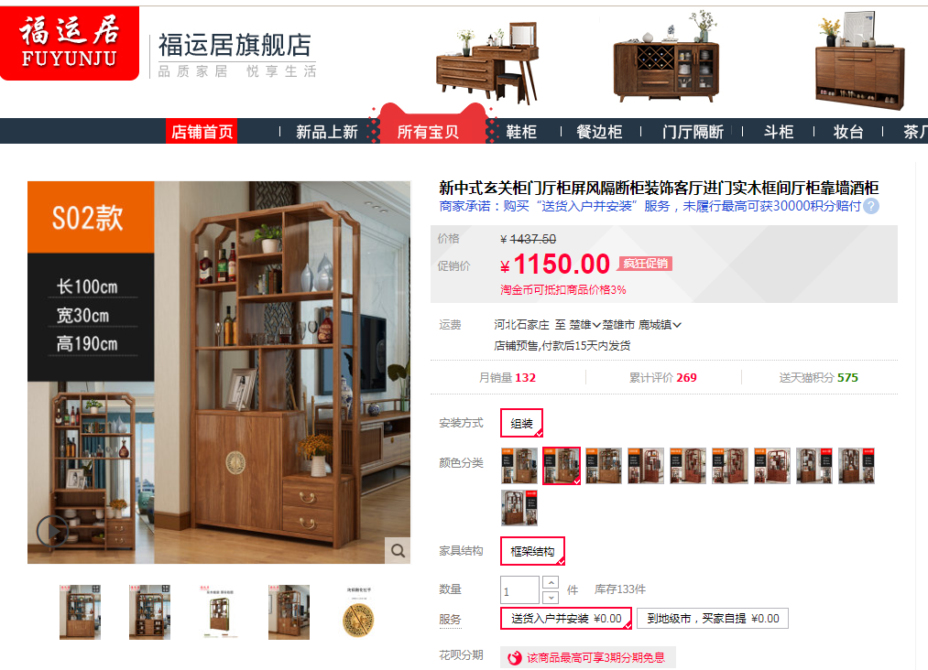
淘宝网询价截图：

客厅酒柜评估价值=1150元×70%（成新率）=805元（取整）
②客厅鞋柜的价值计算
根据现场勘查，客厅鞋柜尺寸为长1.55m，高1.2m，宽0.35m，评估人员经过淘宝网查询，类似鞋柜的价格为999元，网络商家发货免运费，商家负责安装费用和五金的费用。故客厅鞋柜重置成本采用淘宝网商家报价进行计算，成新率根据现场勘查情况确定为70%，评估计算如下：
淘宝网询价截图：
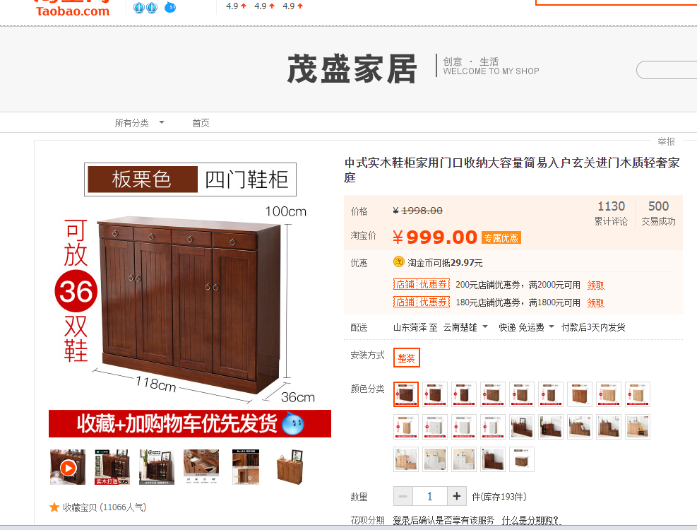

客厅鞋柜评估价值=999元×70%（成新率）=699元（取整）
③卧室鞋柜的价值计算
根据现场勘查，卧室鞋柜尺寸为长1.33m，高1.1m，宽0.33m，评估人员经过淘宝网查询，类似鞋柜的价格为766元，网络商家发货免运费，商家负责安装费用和五金的费用。故卧室鞋柜重置成本采用淘宝网商家报价进行计算，成新率根据现场勘查情况确定为70%，评估计算如下：
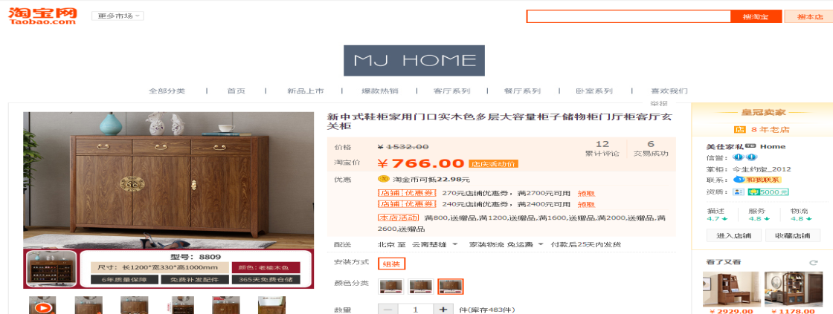
淘宝网询价截图：

客厅鞋柜评估价值=766元×70%（成新率）=536元（取整）
④书柜的价值计算
根据现场勘查，书柜尺寸为长3.8m，高0.8m，宽0.52m，评估人员经过淘宝网查询，类似书柜的价格为700元，网络商家发货免运费，商家负责安装费用和五金的费用。故书柜重置成本采用淘宝网商家报价进行计算，成新率根据现场勘查情况确定为70%，评估计算如下：
淘宝网询价截图：
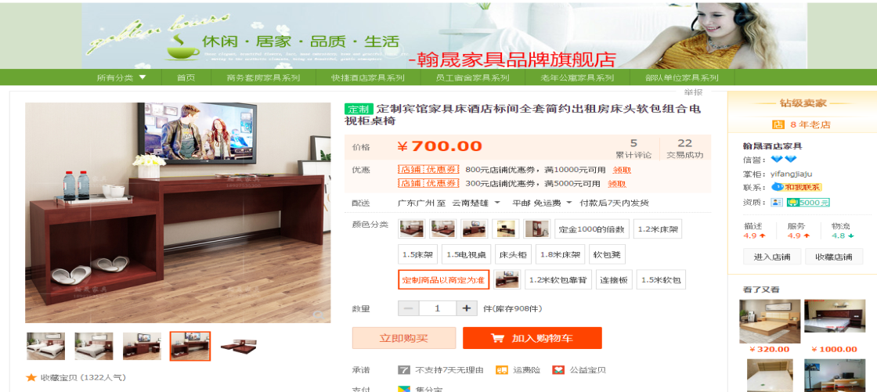

书柜评估价值=700元×70%（成新率）=490元（取整）
⑤书桌的价值计算
根据现场勘查，书桌尺寸为长1.8m，高0.8m，宽0.52m，评估人员经过淘宝网查询，类似书桌的价格为450元，网络商家发货免运费，商家负责安装费用和五金的费用。故书柜重置成本采用淘宝网商家报价进行计算，成新率根据现场勘查情况确定为70%，评估计算如下：
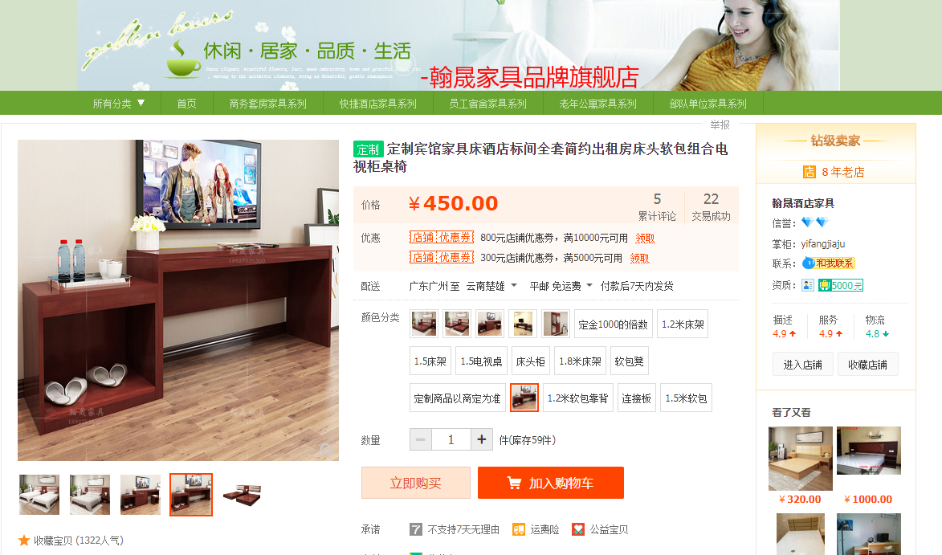
淘宝网询价截图：

书桌评估价值=450元×70%（成新率）=315元（取整）
⑥主卧室衣柜、次卧室衣柜的价值计算
根据现场勘查，主卧室衣柜尺寸为长3.36m，高2.55m，宽0.6m，面积：3.36m ×2.55m =8.57㎡。次卧室衣柜尺寸为长1.75m，高2.5m，宽0.6m，面积：1.75m ×2.5m =4.38㎡，评估人员经过淘宝网查询，类似衣柜的价格为500元/㎡，网络商家发货免运费，商家负责安装费用和五金的费用。故衣柜重置成本采用淘宝网商家报价进行计算，成新率根据现场勘查情况确定为70%，评估计算如下：
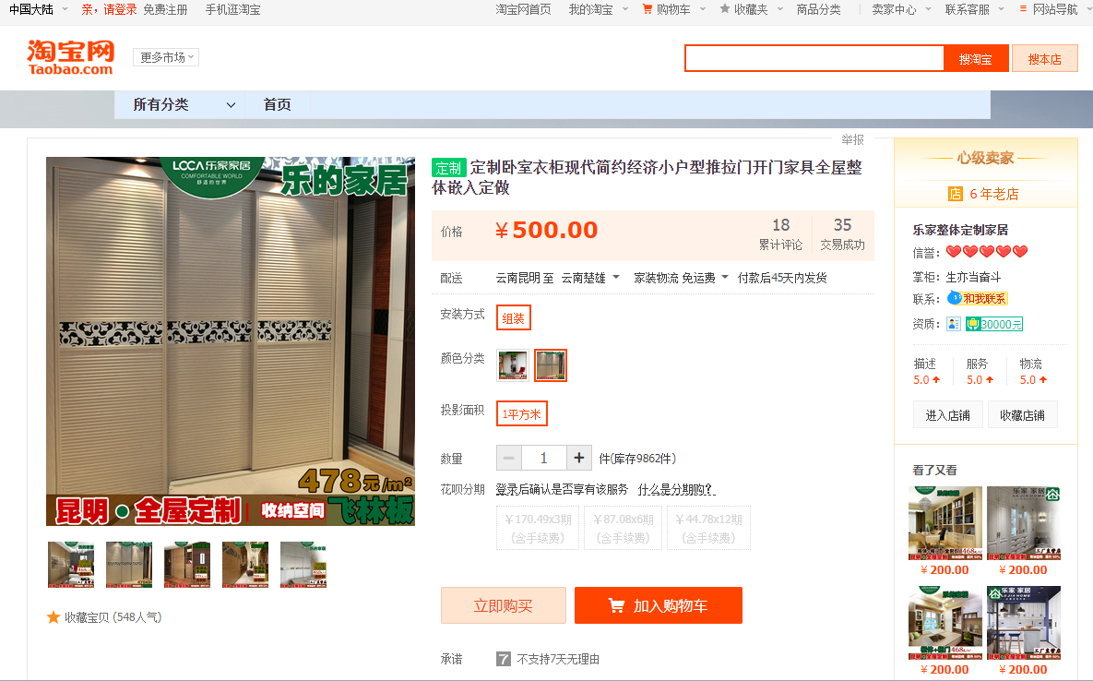
淘宝网询价截图：

主卧室衣柜评估价值=500元×8.57㎡×70%（成新率）=3000元（取整）
次卧室衣柜评估价值=500元×4.38㎡×70%（成新率）=1533元（取整）
⑦厨房橱柜的价值计算
根据现场勘查，厨房橱柜地柜尺寸为长3.55m，高0.8m，宽0.6m，厨房橱柜吊柜尺寸为长2.55m，高0.6m，宽0.38m，评估人员经过淘宝网查询，类似橱柜地柜的价格为650元/m，类似橱柜吊柜的价格为390元/m，网络商家发货免运费，商家负责安装费用和五金的费用。故橱柜重置成本采用淘宝网商家报价进行计算，成新率根据现场勘查情况确定为70%，评估计算如下：
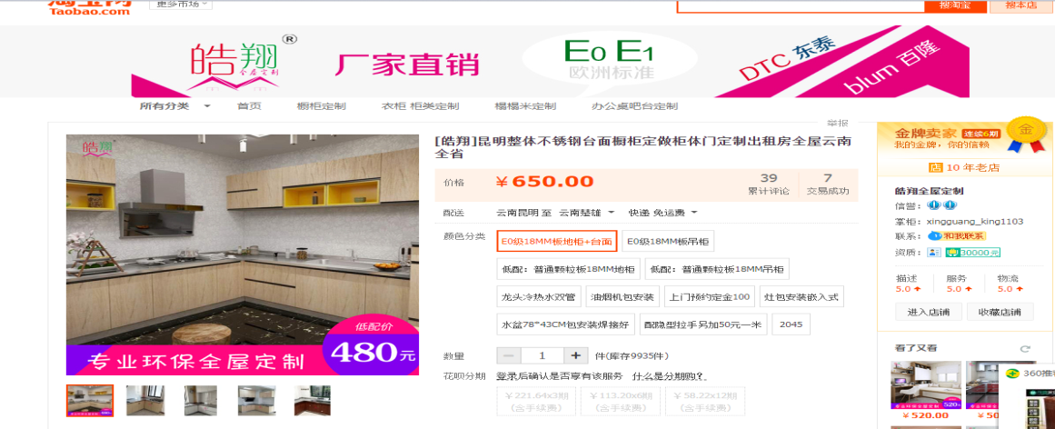
淘宝网询价截图：

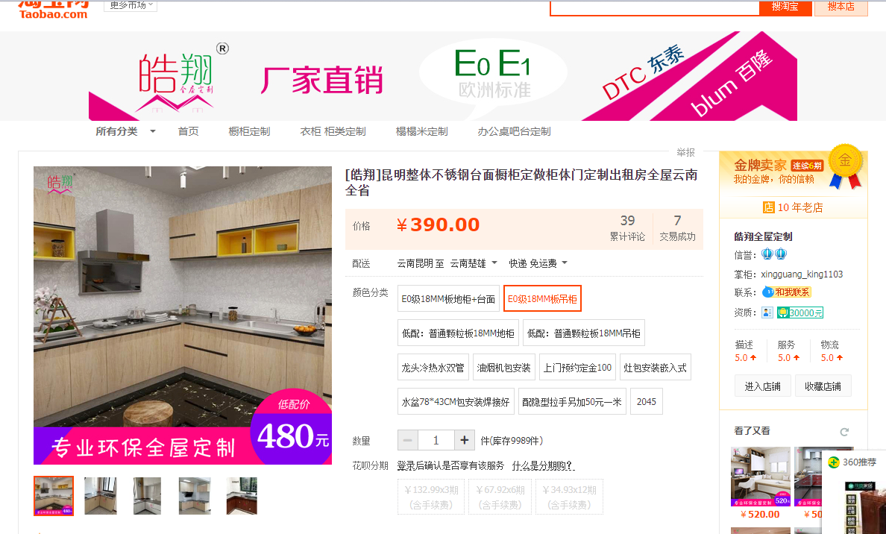

厨房橱柜评估价值=（650元×3.55m+390元×2.55m）×70%（成新率）=2311元（取整）
列入评估范围的其他资产价值=805元+699元+536元+490元+315元+3000元+1533元+2311元=9689元
3、确定房地产评估价值
由于仅采用市场比较法、重置成本法评估，不存在差异，房地产价值确定如下：
第七楼住房房地产评估价值＝3700元/㎡×194.49㎡＝719613元
列入评估范围的其他资产价值为9689元
房地产价值及其他资产价值合计＝719613元+9689元＝729302元
4、确定房地产价值评估结果：
委托评估行为为房地产价值司法评估，目的为武定县人民法院审理案件提供价值参考，根据委托鉴定书送检材料案情表述，评估最终目的是确定被执行房地产的拍卖价或变卖价，拍卖、变卖是在公开市场进行，符合市场价值交易双方自愿、理性、未受强迫情况，评估价值类型应为公开市场价值，但由于案件执行有一定的时间限制，采用拍卖、变卖方式存在竞价空间、竞价人数、双方谈判或确定交易周期、拍卖市场成交活跃程度等因素影响，将会产生一定程度的价格减损，根据评估对象面积大、楼层位于顶层、房地产交易税费全部为买方承担等等具体情况，评估人员结合市场情况估计的合理的拍卖、变卖变现损失预计为正常评估价值的2%，扣除变现损失后的评估价值即为房地产评估结果。
房地产评估价值=729302元×（1-2%）=714716元≈715000元（取整）
建筑面积单价=715000元÷194.49㎡=3676.28元/㎡

六、评估结果：
本估价机构根据估价目的，遵循估价原则，采用科学合理的估价方法，并认真分析估价对象的位置、交通、环境、新旧程度、使用情况及市场供求等影响房地产市场价格的因素，确定估价对象于价值时点可能实现的市场价值为：
项目 | 建筑结构 | 建筑面积（㎡） | 分摊土地面积（㎡） | 所在楼层 | 装修 | 建筑面积评估单价（元/㎡） | 评估价值人民币元（取整） | 备注
名称
付荣兰、杨文荣名下位于武定县狮山镇龙王井9号第三楼住房 | 混合 | 131.53 | 14.58 | 3 | 普装 | 3375.66 | 444,000.00 | 评估价值包含房屋及分摊土地价值
付荣兰、杨文荣名下位于武定县狮山镇龙王井9号第七楼住房（两套合并为一套住房） | 混合 | 194.49 | 21.56 | 7 | 普装 | 3676.28 | 715,000.00 | 评估价值包含房屋及分摊土地价值，  包含第七楼屋内客厅酒柜、客厅鞋柜、卧室鞋柜、书柜、主卧室衣柜、次卧室衣柜、书桌、厨房内橱柜价值
合计 |  | 326.02 | 36.14 |  |  |  | 1,159,000.00
上述委估房地产共两套,总评估值合计为￥1,159,000元，人民币大写壹佰壹拾伍万玖仟元整。

云南汇坤房地产土地资产评估有限公司
二〇二〇年七月六日

第五部分：附 件
1、估价对象实地查勘照片。
2、估价对象位置图。
3、编号(2020)云2329委鉴字第14号《武定县人民法院委托鉴定书》（复印件）。
4、武房权证狮字第12445号《房屋所有权证》复印件1份。
5、武房权证狮字第共12446号《房屋所有权证》复印件1份。
6、武国用（2013）第07414号《国有土地使用证》复印件1份。
7、武国用（2013）第07417号《国有土地使用证》复印件1份。
8、武国用（2013）第07423号《国有土地使用证》复印件1份。
9、武国用（2013）第07424号《国有土地使用证》复印件1份。
10、武国用（2013）第07425号《国有土地使用证》复印件1份。
11、评估机构企业法人营业执照副本（彩打件）。
12、房地产评估机构备案证书（彩打件）。
13、签字注册房地产估价师资格证书（彩打件）。

